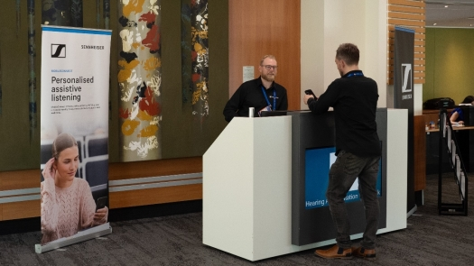Le Gold Coast Convention & Exhibition Centre présente Sennheiser MobileConnect lors de l'Australian Assistive Technology Conference
Le Gold Coast Convention & Exhibition Centre (GCCEC) conclut avec succès la phase pilote du système Sennheiser MobileConnect, améliorant ainsi l'accessibilité et l'inclusion grâce à une technologie d'aide à l'écoute avancée lors de l'Australian Assistive Technology Conference.

Bruxelles, le 17 décembre 2024 – Le Gold Coast Convention & Exhibition Centre (GCCEC) a récemment testé avec succès son nouveau système Sennheiser MobileConnect lors de l'édition 2024 de l'Australian Assistive Technology Conference, organisée par l'Australian Rehabilitation & Assistive Technology Association (ARATA). Cette initiative révolutionne la manière dont les solutions d'aide à l'écoute sont proposées lors d'événements de grande envergure. Cette technologie de pointe, qui conjugue convivialité, adaptabilité et intégration transparente aux infrastructures existantes, marque une avancée majeure en matière d'accessibilité.

Une révolution technologique de l'aide à l'écoute via le Wi-Fi
Le système MobileConnect exploite les appareils personnels des participants pour offrir une expérience sonore accessible et inclusive. Il abandonne les technologies traditionnelles telles que les boucles électromagnétiques ou les systèmes infrarouges au profit du Wi-Fi et du Bluetooth. Cette évolution étend les capacités des solutions d'aide à l'écoute bien au-delà des besoins des personnes malentendantes. Elle bénéficie à un public plus large : personnes atteintes de troubles neurologiques, personnes âgées ou toute personne souhaitant écouter l'audio d'un événement via ses écouteurs ou casque personnel.
Chris Davey, directeur des technologies au GCCEC, souligne l'importance de cette transition : "Les boucles électromagnétiques ont une durée de vie limitée et s'endommagent rapidement, surtout lorsqu'elles sont intégrées dans la moquette. Quant aux systèmes infrarouges, ils posent des problèmes de connectivité et exigent une ligne de visée directe, ce qui provoque des interruptions et des difficultés pour les utilisateurs. Après avoir évalué plusieurs options lors de l'Integrate Expo, nous avons opté pour MobileConnect en raison de sa facilité d'utilisation, de son adaptabilité et de sa compatibilité avec nos systèmes existants."
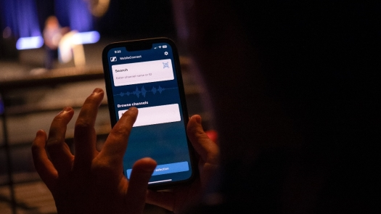

L'interface utilisateur de MobileConnect

Une expérience utilisateur simplifiée et performante

La mise en service de MobileConnect lors de l'Australian Assistive Technology Conference a permis au GCCEC de présenter le système en conditions réelles et de recueillir des retours précieux de la part des spécialistes présents.
Libby Callaway, conseillère stratégique et ancienne présidente de l'ARATA, salue cette initiative : "La Commission Royale sur le Handicap a récemment mis en lumière la nécessité pour les services standards d'être accessibles aux personnes en situation de handicap. Avec une forte présence de personnes autistes ou atteintes de troubles intellectuels en Australie, des solutions comme Sennheiser MobileConnect sont d'une valeur inestimable. J'espère que cette technologie sera bientôt disponible dans un large éventail d'espaces publics pour permettre à chacun de participer pleinement à la vie sociale."

Intégration fluide et polyvalence

Le système MobileConnect s'intègre parfaitement aux infrastructures réseaux audio et Wi-Fi avancées du GCCEC, compatibles avec les plateformes Dante et Q-SYS. Cette intégration permet une configuration audio flexible, suivant automatiquement la reconfiguration des espaces. Pour les utilisateurs, l'expérience est simplifiée grâce à un processus en deux étapes: télécharger l'application MobileConnect et scanner un QR code.

Chris Davey explique :"MobileConnect s'intègre parfaitement à nos systèmes existants. Avec Dante et Q-SYS, l'audio peut être acheminé automatiquement vers l'endroit requis, même si l'espace est modifié. De plus, la présence d'une API facilite grandement la personnalisation."

Bien plus qu'une solution d'accessibilité

MobileConnect ouvre des perspectives nouvelles pour les organisateurs d'événements. Qu'il s'agisse de créer des zones silencieuses, des espaces sensoriellement adaptés ou d'améliorer la qualité sonore pour des applications spécifiques, cette technologie redéfinit les normes d'inclusion.

"Nous considérons MobileConnect comme un outil d'innovation", ajoute Davey. "Ses fonctionnalités, comme MobileConnect TalkBack, offrent une expérience améliorée pour nos clients, par exemple en éliminant le besoin de passer un micro lors des sessions de questions-réponses."

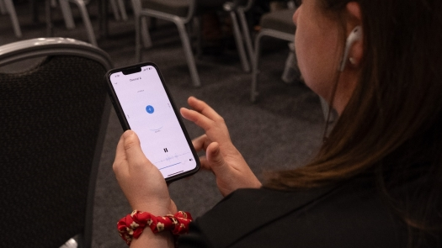
Une participante écoute sur son appareil personnel

Redéfinir les standards d'inclusion

En adoptant le système MobileConnect, le GCCEC adopte une approche progressive de l'accessibilité, en allant au-delà de la simple conformité pour proposer une expérience inclusive et immersive. Cette initiative établit un nouveau standard pour les technologies d'aide à l'écoute, garantissant que chaque événement soit accessible, engageant et enrichissant pour tous les participants.
Pour en savoir plus sur les solutions Sennheiser au Gold Coast Convention & Exhibition Centre, cliquez ici.

À propos du Groupe Sennheiser

Construire l'avenir de l'audio et créer des expériences sonores uniques pour les clients - voilà l'aspiration qui unit les employés du Groupe Sennheiser dans le monde entier. L'entreprise familiale indépendante Sennheiser, dirigée en troisième génération par le Dr Andreas Sennheiser et Daniel Sennheiser, a été fondée en 1945 et est aujourd'hui l'un des principaux fabricants dans le domaine de la technologie audio professionnelle.

sennheiser.com | neumann.com | dear-reality.com | merging.com

